燃料电池混合动力系统 EMS 能量管理策略对比与优化平台
面试项目报告 第一版 | 2026-06-30

1. 项目定位
本项目面向 EMS/BMS 算法岗、新能源汽车能量管理岗、燃料电池系统仿真岗和新能源央企技术岗面试展示。
一句话介绍：搭建燃料电池-电池混合动力系统 EMS 仿真平台，统一比较规则控制、DP、ECMS、MPC 和优化版 MPC，并针对 MPC 原始氢耗虚低问题，引入 SOC 公平修正和工程约束。

2. 项目亮点
- 建立 Rule、DP、ECMS、MPC 的统一对比框架，而不是只展示单一算法。
- 同时评估 H2_raw、SOC_end、H2_eq、燃料电池效率和功率峰值，避免只看原始氢耗。
- 发现旧版 MPC 原始氢耗低于 DP 的异常现象，并从终端 SOC 透支角度解释。
- 新建优化版 MPC，加入 SOC 软下限、真实终点 SOC 欠差惩罚和 FC 功率变化惩罚。
- 保留旧版脚本，新版独立输出 optimized 前缀结果，便于面试时讲清楚迭代过程。

3. 技术方案
模块 | 实现内容 | 面试表达
车辆功率模型 | 由 WLTC/NEDC 速度工况计算功率需求 | 能讲清输入工况如何变成 EMS 负载
燃料电池模型 | 效率曲线插值 + 氢耗计算 | 能解释高效区间与氢耗关系
电池模型 | OCV 查表 + 内阻模型 + SOC 状态转移 | 能解释 SOC 约束为什么关键
Rule | 阈值规则控制 baseline | 简单可靠但非最优
DP | 后向递推 + 前向 rollout | 离线全局基准
ECMS | 等效氢耗最小化 | 实时性强，依赖等效因子
MPC optimized | 滚动预测 + SOC/终点/FC slew 约束 | 体现工程修正能力

4. 关键问题与优化
旧版 MPC 的 WLTC 原始氢耗低于 DP，但终端 SOC 更低，说明它把一部分能量需求转移到了电池。这个结果不能直接解释为 MPC 优于 DP。
优化版 MPC 的核心目标不是单纯压低原始氢耗，而是避免电池透支，让评价口径更接近 charge-sustaining。
优化项 | 参数/指标 | 作用
SOC 软下限 | SOC_SOFT_MIN = 0.57 | 低 SOC 区域快速加罚
终点欠差惩罚 | W_FINAL_SOC | 防止真实工况终点 SOC 透支
功率变化惩罚 | W_PFC_SLEW | 抑制燃料电池功率跳变
公平评价指标 | H2_eq | 把终端 SOC 偏差折算为等效氢耗

5. 当前结果
工况 | 方法 | H2_raw kg | SOC_end | H2_eq kg | FC均效 | 原始差距 | 修正差距
WLTC | Rule | 0.2873 | 0.611 | 0.2618 | 44.8% | +20.3% | -13.7%
WLTC | DP | 0.2388 | 0.572 | 0.3035 | 36.8% | +0.0% | +0.0%
WLTC | ECMS | 0.2616 | 0.594 | 0.2745 | 39.5% | +9.5% | -9.6%
WLTC | MPC_optimized | 0.2432 | 0.576 | 0.2976 | 38.9% | +1.8% | -1.9%
NEDC | Rule | 0.1447 | 0.613 | 0.1142 | 37.4% | +53.2% | -31.4%
NEDC | DP | 0.0944 | 0.568 | 0.1664 | 24.9% | +0.0% | +0.0%
NEDC | ECMS | 0.0984 | 0.585 | 0.1334 | 20.6% | +4.2% | -19.8%
NEDC | MPC_optimized | 0.0812 | 0.574 | 0.1403 | 16.5% | -14.0% | -15.7%

说明：H2_eq 是当前项目定义的 SOC 修正评价指标，用于避免“透支电池导致原始氢耗虚低”的误判。面试中不直接宣称 MPC 超过 DP，而应强调公平比较口径和工程修正过程。

6. 结果图
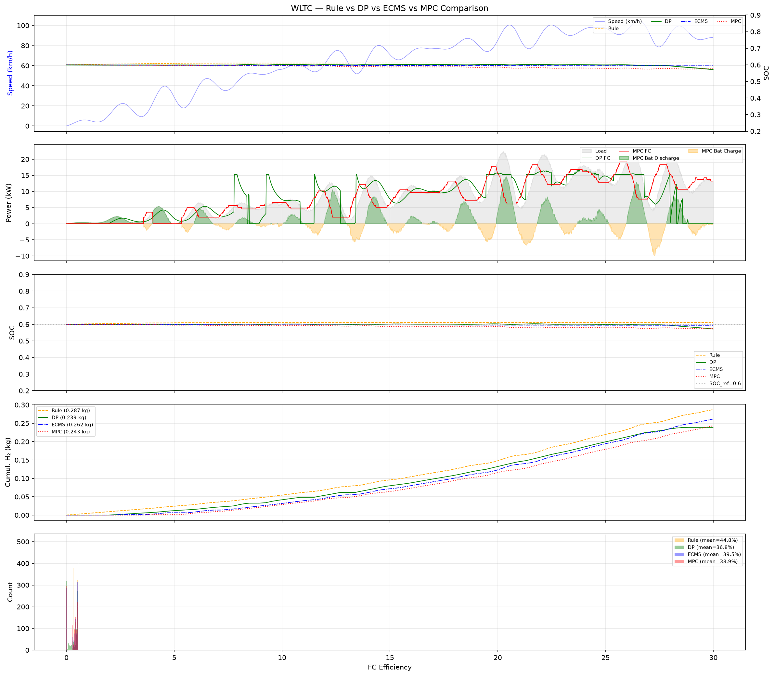
图 1 WLTC 工况四方法对比
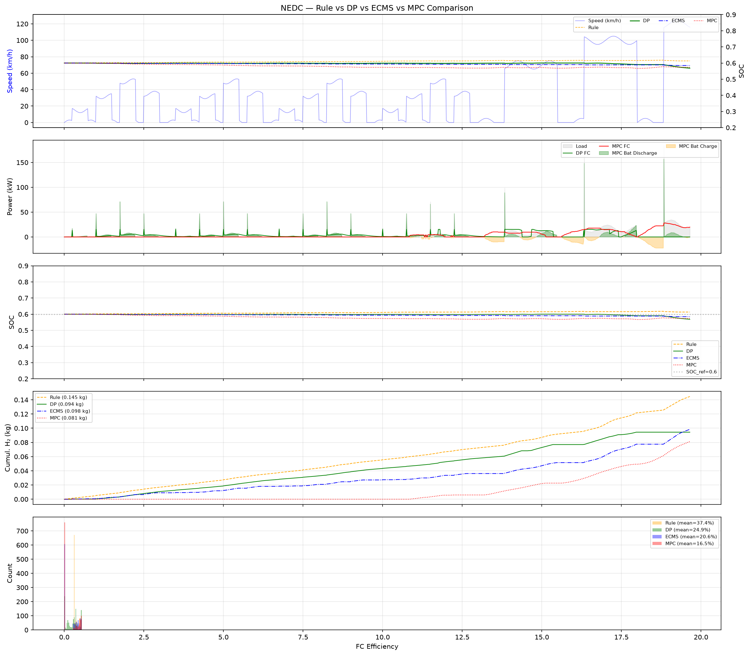
图 2 NEDC 工况四方法对比

7. 简历项目描述
- 搭建燃料电池-电池混合动力系统 EMS 仿真平台，完成车辆功率需求计算、燃料电池效率建模、电池 SOC 状态转移和能量分配策略仿真。
- 实现并对比规则控制、DP、ECMS、MPC 等能量管理策略，统一评估原始氢耗、终端 SOC、SOC 修正氢耗、燃料电池平均效率和功率峰值。
- 发现旧版 MPC 原始氢耗低于 DP 的异常现象，分析其原因是终端 SOC 透支导致评价口径不公平，进一步提出 H2_eq 指标进行 charge-sustaining 修正。
- 新建优化版 MPC，加入 SOC 软下限、真实终点 SOC 欠差惩罚和燃料电池功率变化惩罚；WLTC 工况下优化版 MPC 原始氢耗 0.2432 kg，SOC_end 0.576，接近 DP 基准。

8. 面试讲法

30 秒版本
我做了一个燃料电池混合动力系统 EMS 能量管理项目，搭建了规则控制、DP、ECMS、MPC 的统一仿真平台。项目不只比较原始氢耗，还同时看终端 SOC 和 SOC 修正氢耗。我发现旧版 MPC 看起来比 DP 省氢，其实是因为透支了电池能量，所以我又新建了优化版 MPC，加入 SOC 软约束和燃料电池功率变化惩罚，让评价更接近工程真实口径。

2 分钟版本
这个项目面向燃料电池-电池混合动力系统的能量管理。输入是 WLTC/NEDC 工况，我先根据车辆动力学计算整车功率需求，再根据燃料电池效率曲线和电池 SOC 状态转移模型，决定每一时刻燃料电池和电池的功率分配。算法上我实现了规则控制、DP、ECMS 和 MPC。项目里最重要的收获是发现旧版 MPC 的原始氢耗低于 DP，但终端 SOC 更低，这说明它并不是真的更优，而是多消耗了电池能量。为了解决这个问题，我引入 H2_eq，并新建优化版 MPC，加入 SOC 软下限、终点 SOC 欠差惩罚和燃料电池功率变化惩罚。

9. 面试追问
问题 | 回答要点
为什么 DP 是基准？ | 完整工况已知且目标一致时，DP 可通过后向递推获得离线全局最优。
为什么旧版 MPC 不能说优于 DP？ | 原始氢耗低但 SOC_end 更低，说明收益来自电池能量透支。
H2_eq 是什么？ | 把终端 SOC 偏差折算为等效氢耗的公平比较指标，不是真实实测氢耗。
ECMS 和 MPC 区别？ | ECMS 是瞬时优化，MPC 是有限时域滚动优化，后者依赖预测且计算量更高。
为什么加 FC 功率变化惩罚？ | 保护燃料电池寿命，抑制功率跳变，更接近工程部署。

10. 后续计划
- 增加 CLTC 工况统一对比。
- 对 SOC_SOFT_MIN、BETA_TERM、W_PFC_SLEW 做参数敏感性扫描。
- 增加预测误差场景，验证 MPC 鲁棒性。
- 将核心控制器迁移到 C++ 或 Simulink。
- 接入 PPO 强化学习，形成 DP / ECMS / MPC / RL 全景对比。

